Adroddiad Bioamrywiaeth II
Atodiad
Crynodeb:
Gellir rhannu bioamrywiaeth yn ddau faes, sef bioamrywiaeth cynefinoedd a bioamrywiaeth fflora a ffawna wedi’u grwpio gyda’i gilydd gan ecosystemau. Bydd y cynllun yn amlygu'r cynefinoedd unigol ac yn dangos rhywogaethau oddi mewn gan ddefnyddio'r system dosbarthu llystyfiant cenedlaethol (NVC) i roi syniad o ba rywogaethau dominyddol sydd ym mhob cynefin. Bydd ychydig o ddefnydd o ecoleg, daeareg, cyfeiriadau daearyddol, a data hanesyddol i ddangos datblygiad ond yn bennaf bydd yr adroddiad yn canolbwyntio ar fioamrywiaeth bresennol, strategaeth arfaethedig a argymhellir ac amserlen gynlluniedig ar gyfer y strategaeth honno hyd at 2025 i ffurfio’r Cynllun Cyflawni Dyletswydd Gwydnwch Bioamrywiaeth ac Ecosystemau.
O fewn y strategaeth bydd eglurhad ynghylch pam mae gweithgareddau'n cael eu cynnal a'r manteision i fioamrywiaeth.

Prifysgol Glyndwr Wrecsam - Campws Llaneurgain
Coetir hynafol.
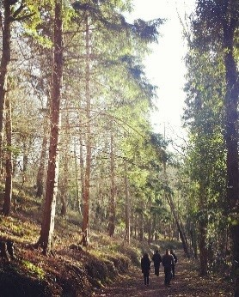
Credir bod y coetir sy'n gorchuddio 14.5 erw, o'r enw Coed Llys, wedi bodoli ers @1600. Cyn 1965-70 roedd Coed Llys yn goetir llydanddail cymysg llawn dderw yn bennaf a gafodd ei dorri'n helaeth a'i ailblannu â chonwydd. Mae derw sydd wedi goroesi wedi ffurfio cnewyllyn o goed had, gyda rhywogaethau brodorol yn adfywio'r coetir yn raddol i ganopi o goetir llydanddail llawn sy'n cynnal rhywogaethau planhigion sy'n nodweddiadol o goetir lled-naturiol a dangosyddion coetir hynafol.
Yn ddaearegol mae’r rhan goetir o dirwedd iseldir mwy gyda dyffrynnoedd serth ac endoredig dwfn yn torri drwy’r clog-glai i’r sialau a’r tywodfeini carbonifferaidd, mae gweddill yr ardal o goetir a glaswelltiroedd ar dir mwy gwastad a mwy tonnog, wedi’i leoli ar rewgleiau o glai, tywod a graean.

Mae'r coetir yn ffurfio dau fath eang o goetir; Math o Goetir Cymysg Conwydden/Llydanddail a Math o Goetir Cymysg sy'n cael ei ddominyddu gan Gonwydd; o fewn y ddau fath hyn mae pocedi bach o goetir llaith.
Yn hanesyddol, yn rhedeg ar hyd y goedwig gyfan mae arglawdd amlwg Clawdd Watt sy'n gofadail gofrestredig.
Math o Goetir Conwydd Cymysg/Llydanddail - Mae'r coetir ar lethrau serth y dyffryn sy'n wynebu'r gorllewin o gyfansoddiad coed cymysg o ran rhywogaethau ac ystod oedran. Mae conwydd yn parhau ymhlith coed llydanddail sy'n adfywio a choed sydd wedi goroesi o'r cyfnod cyn-conwydd. Mae'r conwydd yn gymysgedd o byrwydden Sitca (Picea sitchensis), ffynidwydd Douglas (Pseudotsuga menziesii) a hemlog y gorllewin (Tsuga heterophylla).
Yn y pen gogleddol pellaf mae derw coch (Quercus rubra), uwchben y prif goed wedi'u teneuo'n drwm i annog adferiad y coetir yn ôl yn goed llydanddail sy'n cynnwys o fewn y matrics o goed conwydd, sycamorwydden (Acer pseudoplatanus), onnen (Fraxinus excelsior). ), derw (Quercus sp.), bedw arian (Betula pendula) gydag ambell geirios gwyllt (Prunus avium), helyg deilgrwn (Salix caprea) a chriafol (Sorbus aucuparia).
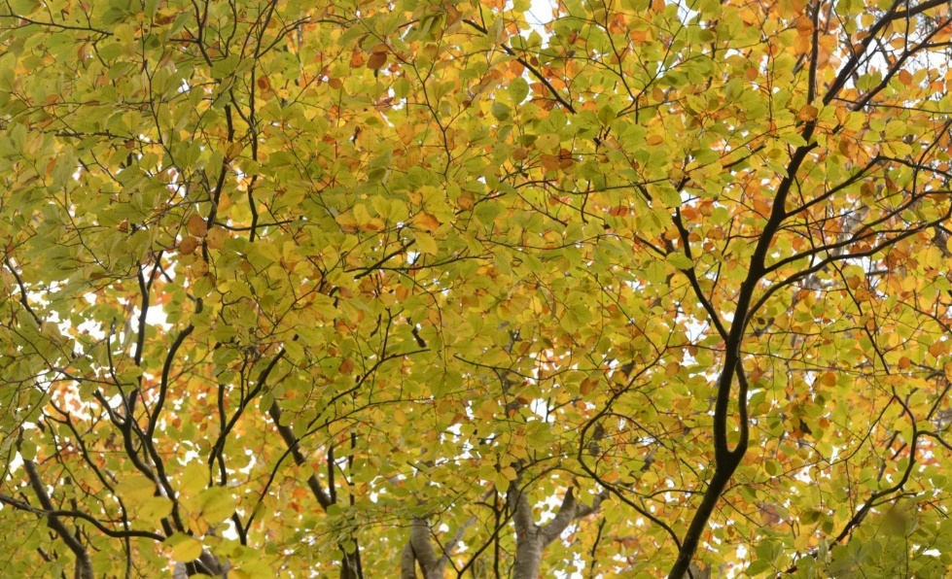
Mae'r isdyfiant yn cynnwys aildyfiant naturiol trwchus o goed onnen a sycamorwydden, ambell dderw a chriafol, llwyfen lydanddail (Ulmus glabra), celyn (Ilex aquifolium), collen (Corylus avellana) ac ysgaw (Sambucus nigra).
O fewn y coetir conwydd a ddominyddir yn bennaf gyda rhywogaethau o blanhigion haen caeau, mae llawer o rywogaethau coetir hynafol sy'n nodweddiadol o briddoedd asidig wedi goroesi.
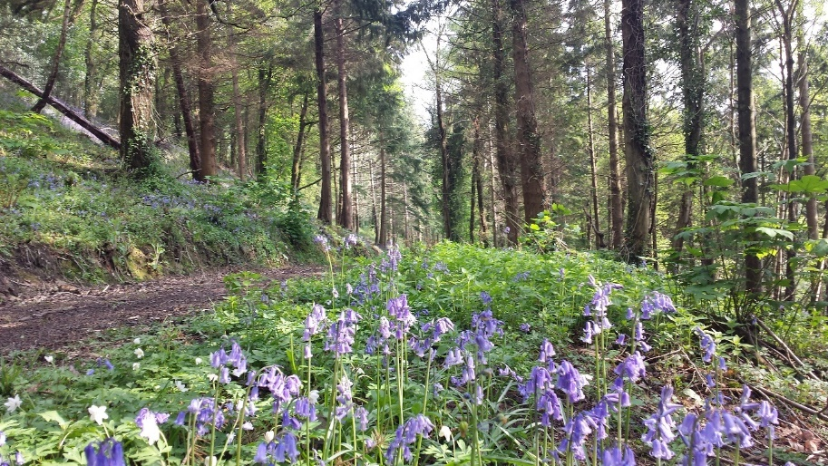
Mae rhywogaethau nodweddiadol yn cynnwys rhedyn (Pteridium aquilinum), gwryw (Dryopteris filix-mas), machredynen lydan (Dryopteris dilitata), ffem caled (Blechnum spicant), coedfrwynen fawr (Luzula multiflora), breichwellt y coed (Brachypodium sylvaticum), pawrwellt blewog (Bromopsis ramosa), eiddew (Hedera helix), bysedd y cŵn (Digitalis purpurea), gwyddfid (Lonicera peryclymenum) a chlychau'r gog (Hyacinthoides nonscripta).
Mae rhywogaethau coetir hynafol yn bodoli yn ardaloedd agored y goedwig sy'n cynnal ystod fwy amrywiol o rywogaethau coetir, mae clystyrau trwchus o lysiau steffan (Circaea lutetiana), bresych y cŵn (Mercurialis perennis) a chraf y geifr (Allium ursinum) yn gallu ffynnu. Ymhlith y rhywogaethau eraill a gofnodwyd mae fioledau cyffredin (Viola riviniana), chwerwlys yr eithin (Teucrium scorodonia), suran y coed (Oxalis acetosella), mapgoll (Geum urbanum), blodyn y gwynt (Anemone nemorosa), marddanhadlen felen (Lamiastrum galeobdolon), briwydd bêr (Galium odoratum), gwlyddyn melyn Mair (Lysimachia nemorum) a thafol y coed (Rumex sanguineus). Oddeutu hanner ffordd ar hyd ac uwchben y prif drac mae hen chwarel fechan. Yma mae'r tir wedi'i gysgodi'n drwm gan gyfyngu ar dyfiant planhigion i brysgwydd, llwyfen lydanddail (Ulmus glabra), sycamorwydden aildyfiant ceirios gwyllt. Darganfuwyd planhigion ar wahân o'r galdrist lydanddail gymharol anghyffredin (Epipactis helleborine) mewn dau le ar ymyl y coetir i'r dwyrain o'r prif drac.
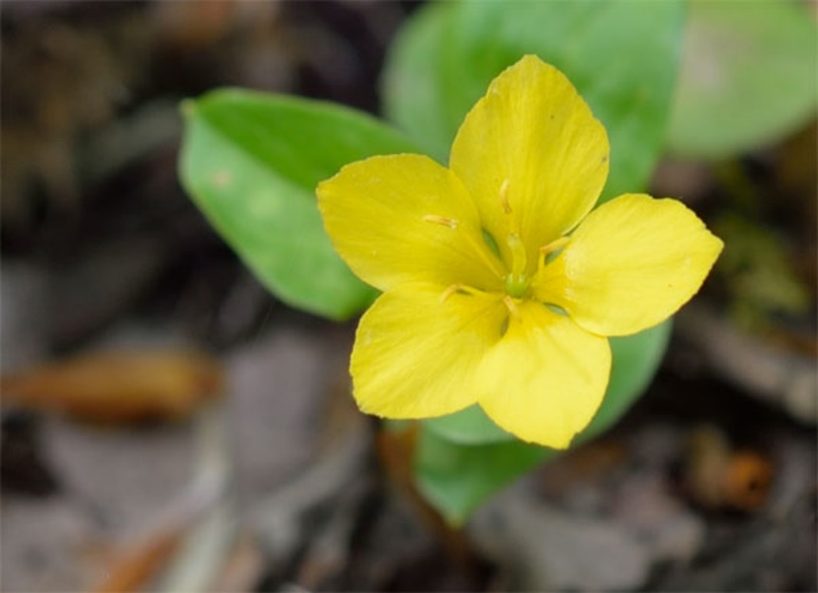
Math o Goetir Cymysg sy'n cael ei ddominyddu gan gonwydd - Mae'r coetir sydd wedi'i leoli ar lethrau mwy gwastad a mwynach Coed Llys yn llawer mwy unffurf o ran cyfansoddiad ac oed. Ceir ardaloedd helaeth o byrwydd Norwy (Picea abies) ynghyd ag amrywiaeth o rywogaethau llydanddail gan gynnwys sycamorwydden, bedw, onnen a helyg deilgrwn sydd hefyd yn ffurfio'r canopi. Mae coed castanwydden y meirch (Aesculus hippocastanum) i'w gweld yn y rhan hon o'r coetir ynghyd â nifer o ffawydd lled-aeddfed (Fagus sylvatica).Mae ardaloedd ysgafnach haen caeau llawr y coetir yn cynnwys rhai o'r rhywogaethau sy'n nodweddiadol o'r math o goetir uwchben a ffem sy'n carpedu llawr y coetir yn helaeth gyda chraf y geifr, rhwyddlwyn y coed (Veronica montana) a gwlyddyn melyn Mair yn ffurfio clytiau trwchus llai. Edrychwyd hefyd ar y gwaith o fonitro gwywiad yr onnen yn 2022 gan ddangos nifer uwch o achosion o goed yr effeithir arnynt.

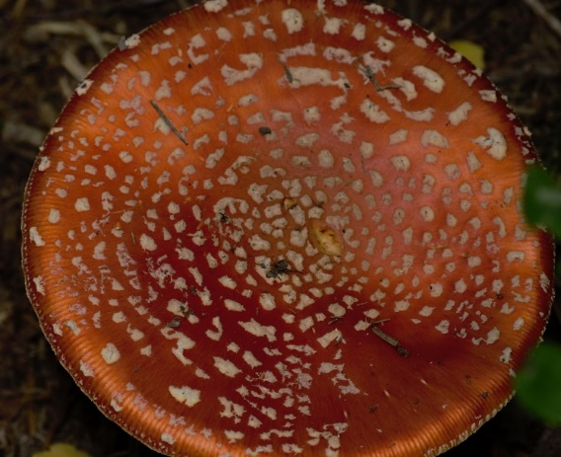
Mae rhwydwaith o waliau cerrig isel y deallir iddynt gael eu hadeiladu gan garcharorion rhyfel ar ddechrau'r 1940au i'w gweld yn y de orllewin. Mae Rhododendron (Rhododendron ponticum) wedi ymsefydlu ar un o'r waliau hyn ond nid yw'n ymddangos ei fod yn ymledu. Mae'r amanita'r gwybed (Amanita sp.) i'w ganfod yn aml yn gysylltiedig â'r coed bedw.
Mae coetir llaith wedi ffurfio ar dir is a llaith ar waelod y llethrau ger canol yr ardal hon. Yma mae llystyfiant mwy toreithiog yn ffynnu gyda brigwellt garw, brwyn pabwyr, hesg, blodyn ymenyn ymlusgol, ysgallen y gors a gwrnerth dail gwenyn (Scrophularia auriculata), gyda hefyd doreth o degeirian brych (Dactylorhiza fuchsii).
Strategaeth Coetir Coed Llys
- Bydd agor y prif drac canolog ac ar hyd coridor yr afon trwy deneuo a thorri coed llydanddail yn darparu mwy o olau, yn annog adfywio ac yn cynyddu bioamrywiaeth.
- Monitro'r afon i sicrhau nad oes unrhyw argae, gorsilt ac i sicrhau nad oes unrhyw ddifrod i'r gwiriad ecosystem presennol am bresenoldeb brychan ffromlys.
- Gwarchod rhywogaethau anarferol a phrin (caldrist llydanddail a thegeirian brych cyffredin) gan sicrhau nad yw gweithgareddau coetir eraill yn effeithio arnynt a'u bod yn gydnaws â'r amcanion rheoli.
- Creu pentyrrau Cynefin:
o Dylid cyfyngu ar nifer y pentyrrau cynefin
o Caniatáu llif aer a rhyddid symudiad ar gyfer infertebratau a mamaliaid bach
o Gosod pentyrrau o gynefinoedd i ganiatáu ychydig o olau haul uniongyrchol trwy gydol y dydd i gynyddu bioamrywiaeth; y canlyniad net yw bod ecosystem fyw yn cael ei chreu gan ddarparu ffynhonnell fwyd gwerthfawr i adar, amffibiaid a mamaliaid yn hytrach na fferm drychfilod yn unig.

• Sicrhau bod gweithgareddau rheoli coetir y tu allan i dymor nythu adar mis Mawrth- mis Awst
• Sicrhau nad oes unrhyw weithgareddau coetir neu ailblannu yn digwydd ar gofadeiladau
• Cynnydd blychau adar, ystlumod a thrychfilod
• Monitro ar gyfer Onnen yn marw

Amserlen Cynllun Cyflawni Dyletswydd Gwydnwch Bioamrywiaeth ac Ecosystemau
Gweithgaredd |  | Dyddiad
Coetir Coed Llys
Coed tenau / prysgoedio gyda gwerth bywyd gwyllt isel i gynyddu bywyd gwyllt ar ymyl y coetir ar hyd coridor yr afon. Bydd y gwaith o brysgoedio cyll yn cael ei ddefnyddio i integreiddio i wrychoedd y ddraenen wen – gweler Gwrychoedd | Chwefror i Fawrth 2022 parhaus
Monitro'r afon am argae neu or-silt | Parhaus
Monitro'r afon am brychannau ffromlys | Mawrth – Gorffennaf parhaus
Dynodi ardaloedd sy'n cynnwys planhigion prin ac anarferol | Mai - Medi 2022 - 2025
Monitro blwch tylluanod ar gyrion y goedwig | Parhaus
Monitro blychau adar, cynnydd arfaethedig mewn blychau adar yn yr ardal hon | Mawrth - Mehefin 2022 a Chwefror - Mawrth wedi hynny 2023 -2025
Cynnwys ymwybyddiaeth o weithgareddau gyda'r ysgol goedwig i hybu ymwybyddiaeth o gynefinoedd a phrosiectau yn y dyfodol | Parhaus
Monitro ar gyfer clefyd coed ynn | 2022 - parhaus

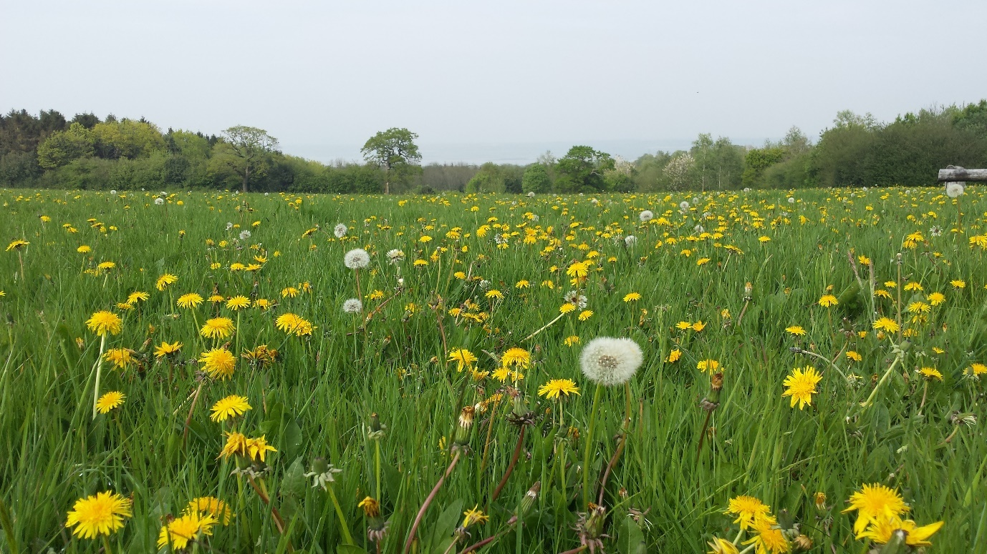
Glaswelltir wedi'i Wella
Mae pob un o’r technegau rheoli sydd wedi’u defnyddio ers 2013 gyda rhai gwelliannau wedi profi i fod yn fuddiol i fioamrywiaeth, naill ai drwy sefydlogi neu gyfoethogi’r ecosystemau yno ar gyfer y systemau presennol sydd am barhau hyd nes o leiaf 2025.
Gweirglodd - Mae'r ddau gae mawr o 9.5 hectar sydd wedi'u lleoli rhwng y brifysgol a Choed Llys yn cael eu rheoli fel gweirgloddiau traddodiadol. Fe'u dosberthir fel glaswelltir wedi'i wella sy'n cynnwys cymysgedd o laswellt amaethyddol/amwynder yn bennaf gydag ychydig o rywogaethau eraill o laswellt a phlanhigion llysieuol. Mae'r ddau yn cael eu rheoli fel gweirgloddiau.
Mae'r cae gogleddol wedi'i ddominyddu gan gymysgedd o laswellt o rywogaethau maswellt penwyn, peiswellt (Festuca) a maeswellt (Agrostis), gyda throed y ceiliog yn dominyddu’n lleol. Cofnodwyd rhygwellt a meillion wen (Trifolium repens), rhywogaethau o laswelltir wedi'i wella hefyd.
Yn wasgaredig ar hyd y weirglodd mae rhywogaethau eraill o blanhigion sy’n fwy nodweddiadol o laswelltir wedi’i led-wella a heb ei wella ac yn cynnwys bresych y cŵn, cynffonwellt y maes, y bengaled, blodau ymenyn (Ranunculus acris) a blodyn-ymenyn ymlusgol gyda rhonwellt (Hypochaeris radicata), dant y llew (Taraxacum officinale), clust-y-llygoden gulddail (Cerastium montanum) a llyriad yr ais. Mae'r efwr a'r dafolen hefyd wedi'u gwasgaru ar hyd y weirglodd.

Mae cyfansoddiad y cae deheuol yn debyg ac mae ganddo nythfa fechan o degeirian y wenynen (Ophrys apifera), rhywogaeth sydd fel arfer yn ffafrio priddoedd calchaidd a maethlon isel gyda hyd at 10 planhigyn unigol.
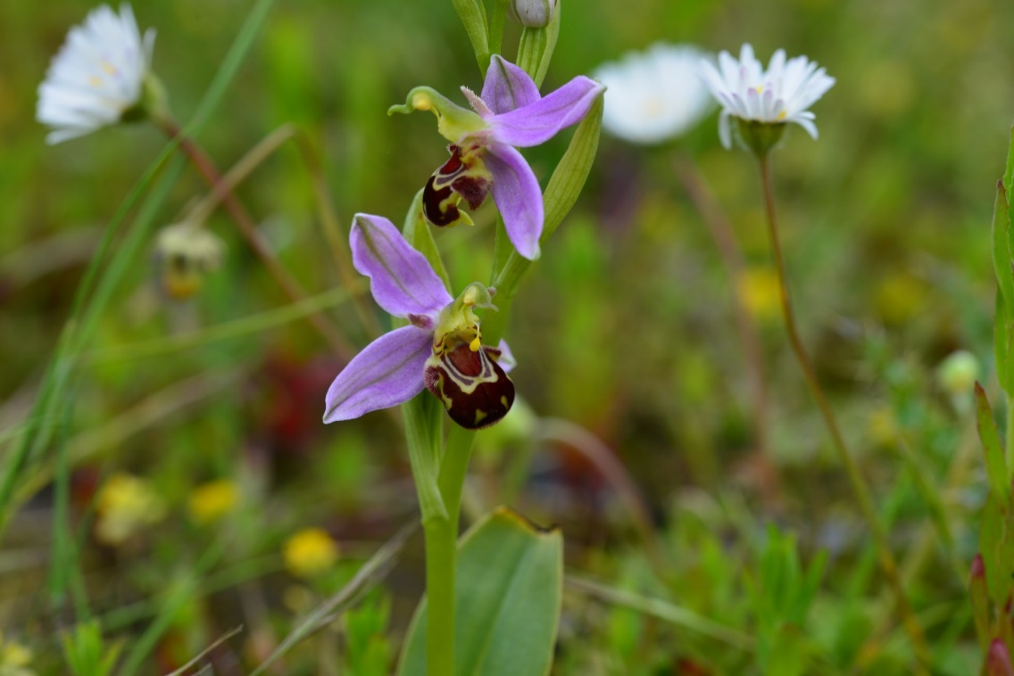
Mae ymylon y caeau ar hyd y cloddiau'n cynnal planhigion mwy nodweddiadol ar ymyl y ffordd fel y feddyges las, briwlys y gwrych, y rhwyddlwyn dail teim a'r efwr yn ogystal ag ysgall y maes, marchysgallen (Cirsium vulgare) a danadl. Ar yr ochr ddwyreiniol mae'r caeau wedi'u ffinio gan wrychoedd sydd wedi gordyfu sy'n cynnwys cymysgedd o gelyn, cyll a draenen wen, gydag ychydig o blannu ychwanegol gan gynnwys helyg, onnen a cherddinen wyllt (Sorbus torminalis).
Strategaeth Gweirglodd
• Gwirio a gweithredu gweithgareddau sy'n ofynnol gan ganllawiau gan ddefnyddio methodolegau Tir Gofal (Cynllun Amaeth-Amgylcheddol) gan barhau gyda mewnbwn isel - system reoli gynaliadwy dwysedd isel i dorri'r weirglodd unwaith y flwyddyn yn unig
• Parhau i reoli gweirgloddiau traddodiadol, gan dorri'n hwyr rhwng canol mis Gorffennaf a chanol mis Awst er mwyn osgoi adar sy'n nythu ar y ddaear a phlanhigion prin; mae hyn hefyd yn caniatáu i blanhigion sy'n hanfodol i ecoleg a rheolaeth y weirglodd gael ail-hadu e.e. cribell felen fawr.
• Gadael y glastir sydd wedi'i dorri heb fod yn llai na 15-20cm o uchder. Mae hyn yn caniatáu i weddill y planhigyn dynnu maetholion yn ôl i'r gwreiddiau ar gyfer y flwyddyn ganlynol neu weithredu fel gwrtaith naturiol
• Osgoi defnyddio gwrtaith artiffisial
• Ceisio osgoi defnyddio chwynladdwyr. Os oes angen, dylid torri chwyn tafolen ddanheddog, ysgall a chreulys yn ystod blodeuo (parhaus)
• Dylid defnyddio arferion torri gwair sy'n gyfeillgar i fywyd gwyllt fel torri cae o'r canol am allan neu dorri mewn stribedi o un ochr i'r cae i'r llall.
• Dylid ffensio ac oedi cyn torri yng nghyffiniau tegeirian y wenynen a’r galdrist, y mae'r olaf ohonynt yn tueddu i flodeuo'n hwyrach.
• Os yw hadu blodau gwyllt yn cael ei ystyried, dylid sicrhau fod hadau o darddiad lleol yn cael eu defnyddio ac yn cael eu defnyddio mewn ardaloedd dethol yn unig
• Gadewch stribedi (o leiaf tri metr) o weirglodd heb ei dorri ar hyd yr ymylon rhwng caeau a gwrychoedd i weithredu fel lloches i fywyd gwyllt a ffynonellau bwyd, yn ogystal â ffynhonnell hadau blodau gwyllt.

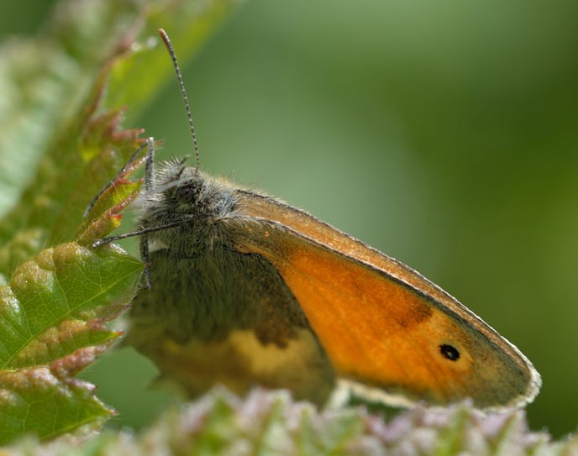
Pam fod y strategaethau hyn mor bwysig i fioamrywiaeth

Tegeirian y wenynen a gloÿnnod byw, megis llwyd y ddôl sy’n nodweddiadol o laswelltiroedd o’r fath gyda llawer o rywogaethau’n dibynnu ar rywogaethau o laswellt i ddodwy eu hwyau felly mae angen cymryd gofal i ganiatáu ar gyfer natur dymhorol oherwydd newid yn yr hinsawdd, os caiff y gweirgloddiau eu torri’n rhy gynnar yna gallai'r union ecosystemau yr ydym yn ceisio eu hamddiffyn gael eu dinistrio.

Mae’n bosibl y bydd rhywogaethau adar fel y telor a’r dryw yn nythu ymhlith y llystyfiant uchel gyda’r gwrychoedd ac ymylon caeau eang yn darparu stribedi gwerthfawr o gysylltedd bywyd gwyllt ac yn caniatáu ffynonellau nythu a bwyd ar gyfer amrywiaeth o rywogaethau adar.
Mae'r dull traddodiadol o reoli gweirglodd presennol, sy'n cael ei dorri ar ôl canol mis Gorffennaf i ddiwedd mis Awst, ynghyd â rheolaeth mewnbwn isel, yn lleihau maetholion ac yn ffafrio trosi'n raddol yn weirglodd sy'n fwy cyfoethog o ran rhywogaethau, yn cynyddu gwerth bioamrywiaeth.
Mae ymylon caeau yn aml yn cynnwys ecosystemau hollol wahanol i'r cae sydd ynddynt, fodd bynnag mae'r ecosystemau'n gysylltiedig felly os ydych chi'n difrodi un cynefin rydych chi'n difrodi'r llall, mae'n ymwneud â chydbwysedd. Yn aml mae fflora a ffawna penodol i'w cael ar yr ymylon hyn, mae briwlys y gwrych a rhai o'r wmbellifferau fel gorthyfail yn ffynnu. Mewn un ardal mae gennym ymyl o ddraenen ddu sy'n rhoi poblogaeth iach o bryfed go iawn (Hemiptera) i ni ac a allai o bosibl ddenu brithribinau du i ddodwy eu hwyau yn yr ardal.
Yn ogystal â chysylltiadau ecosystemau rhwng y weirglodd a’r ymyl, ni ddylid diystyru gwerth y cyswllt anffurfiol rhwng ymyl y caeau a chynefinoedd eraill megis coetir a gwrychoedd.
Ymddengys bod y rheolaeth bresennol hon hefyd yn ffafrio tegeirian y wenynen, a gysylltir fel arfer â chynefinoedd agored ar briddoedd calchaidd/clai, priddoedd clai a chloddiau lle mae'r glaswelltir yn gymharol fyr.
Mae tegeirianau sy'n cymryd amser hir i flodeuo ar ôl egino, angen ffyngau mycorhisol ericoid i egino a gall y niferoedd amrywio o flwyddyn i flwyddyn. Gan mai mis Mehefin-mis Gorffennaf yw'r prif gyfnod blodeuo, mae strategaeth yn mynnu ein bod yn chwilio am dystiolaeth bod tegeirianau gwenyn wedi cynhyrchu eu capsiwlau hadau fel arall bydd angen eu torri i ffwrdd er mwyn osgoi cael eu torri.
Yn ystod 2021 yn rhannol oherwydd yr argyfwng Covid ac yn rhannol i archwilio’r effaith amgylcheddol, gadawyd y gweirgloddiau heb eu torri yn 2021 er mwyn rhoi gwell gorchudd i adar a phryfed.
Yn 2022 rydym yn anelu at asesu sut mae hyn wedi effeithio ar fflora a ffawna'r ardal honno drwy gofnodi rhywogaethau yn ôl cyflenwad yn ogystal â phresenoldeb; gan geisio annog rhywogaethau newydd.
Mae ymylon caeau hefyd wedi'u gadael yn enwedig lle mae drain duon i annog rhywogaethau sy'n dibynnu ar hyn fel ffynhonnell fwyd.
Bydd monitro ar ffurf diwrnod cofnodwyr ar 20 Awst 2022. Caiff data ei gymharu â gwybodaeth a gasglwyd o Bioblitz 2019
Mae’r holl strategaethau uchod yn barhaus a chânt eu hailasesu yn 2025
Cyn Gwrs Golff Mae tua 2.1 hectar neu draean o'r cyn gwrs golff o fewn tir y brifysgol. Mae'r rhan uchaf o dan y trac yn cael ei reoli mewn ffordd debyg i'r ddwy weirglodd ond mae ganddo gyfansoddiad rhywogaethau planhigion tebyg, gyda chymysgedd o faswellt penwyn/peiswellt/maeswellt/troed y ceiliog gyda meillionen wen.
Ceir dewis llai amrywiol o blanhigion llysieuol gan gynnwys blodyn-ymenyn ymlusgol, Twyn rhonwellt, dant y llew, y bengaled, efwr, clust-y-llygoden Alpaidd gyda tafolen a chreulys wedi’u gwasgaru ar hyd a lled yr ardal hon sy’n ymddangos fel pe bai o ddiddordeb arbennig i greulys Ashey’s (Andrena sinema).
Mae glaswelltir garw gydag ysgallen, marchysgall, efwr a danadl yn fwy cyffredin ar hyd ymylon y caeau wrth ymyl y clawdd. Mae'r 'bynceri' tywodlyd yn cael eu cytrefu'n raddol gan weiriau maeswellt a maswellt penwyn a mynychir y bynceri hyn gan greulys Ashey sy'n aml yn denu'r pryfed sy'n weithredol am byth (Bombylius major).
Gwelir bwncathod yn hela yn rheolaidd dros yr ardal hon.
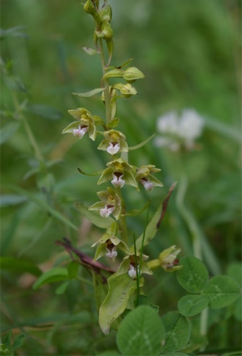
Mae'r cyn gwrs wedi'i rannu i gynnwys coed llydanddail cymysg sydd wedi’u hen sefydlu. Maent yn cynnwys bedw arian, gwern llwyd (Alnus incana), gwernen gyffredin, derw, pisgwydd (Tilia sp.), criafolen, gwifwrnwydden (Sorbus lantana), helyg deilgron, coed afalau surion (Malus sylvestris), draenen wen, gwifwrnwydden y gors (Viburnum opulus), piswydd (Euonymus europaeus), gyda hefyd pinwydden yr Alban (Pinus sylvestris) a phinwydden Corsica (Pinus nigra ssp laricio).
Mae'r ardaloedd o laswelltir o amgylch ymylon y planhigfeydd yn cael eu gadael heb eu torri. Mae caldrist llydanddail wedi’i gofnodi yma ar y trac sy’n rhannu’r cae chwarae a’r cwrs golff ac mae bob amser yn cael ei dapio i ffwrdd yn ystod y toriad gan ei fod yn un o degeirianau blodeuol diweddar Prydain.
Mae'r glaswelltir garw, gan gynnwys ymylon heb eu torri, yn darparu mannau bwydo ar gyfer rhywogaethau fel bwncath ac yn darparu cynefin nythu a bwydo adar a safleoedd i bryfed sy’n cysgu drwy’r gaeaf.
Bydd yr holl strategaethau torri y bernir eu bod yn fuddiol i gynnydd neu barhad lefelau bioamrywiaeth fel y crybwyllwyd uchod yn parhau nes eu hadolygu yn 2025.
Glaswelltir Amwynder wedi ei led-wella (Cae Chwaraeon/cae chwarae)
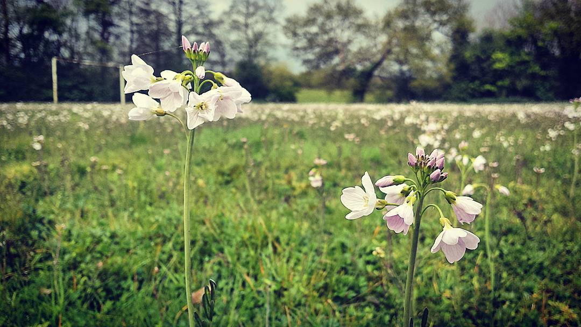
Roedd y cae hwn o 1.9 hectar yn cael ei dorri'n rheolaidd ar un adeg; gynt yn faes chwaraeon i'r myfyrwyr. Mae bellach yn cael ei dorri unwaith y flwyddyn yn unol â'r weirglodd a'r cyn gwrs golff. Mae wedi'i amgylchynu'n bennaf gan leiniau o goed llydanddail cymysg gyda gwasgariad o goed conwydd. Ymhlith y rhywogaethau mae derw Twrci (Quercus cerris), bedw, sycamorwydden, poplar (Populus sp.), criafol, masarn Norwy ac (Acer platanoides), gyda glaswelltir garw wedi'i ddominyddu gan; ysgall y maes, efwr, tafolen a danadl oddi tanodd.

Ers i reoleidd-dra torri gwair gael ei leihau bu toreth o, flodau’r llefrith, (Cardamine pratensis) yn ffynhonnell fwyd gwerthfawr i'r glöyn byw blaen Oren (Anthocharis cardamines) ac mae adfywiad o friwlys y gwrych (Stachys sylvatica) ar ymylon caeau yn darparu cynefin ymyl coetir ar gyfer y rhywogaethau mwyaf cyffredin o adar a phryfed bioamrywiaeth.
Amserlen Cynllun Cyflawni Dyletswydd Gwydnwch Bioamrywiaeth ac Ecosystemau yn unol â Weirglodd
Amserlen Cynllun Cyflawni Dyletswydd Gwydnwch Bioamrywiaeth ac Ecosystemau
Gweithgaredd | Dyddiad
Y Gelli, Cyn Gwrs Golff a Chae Chwaraeon
Toriad hwyr canol – mis Gorffennaf i ganol mis - Awst (cael ei dorri gan gontractwyr) fodd bynnag oherwydd yr amserlen fonitro rydym yn bwriadu torri ar ôl 20 Awst 2022; bydd blynyddoedd dilynol yn disgyn yn ôl i'r amserlen flaenorol | Awst 2022  Wedi hynny mis Gorffennaf i ganol mis Awst 2023 - 2025
Toriad hwyr rhwng canol mis Gorffennaf a chanol mis Awst (cael ei dorri gan gontractwyr) fodd bynnag oherwydd yr amserlen fonitro rydym yn bwriadu torri ar ôl 20 Awst 2022; bydd blynyddoedd dilynol yn disgyn yn ôl i'r amserlen flaenorol | Awst 2022 Wedi hynny mis Gorffennaf i ganol mis Awst 2023 - 2025
Cyn gae Golff a Chwaraeon.
Torri'r rhannau uchaf fel cnwd gwair (gweler uchod) | Awst 2022  Wedi hynny mis Gorffennaf i ganol mis Awst 2023 - 2025 (torri gan gontractwyr)
Cynnal glaswelltir garw ar hyd ymylon y stribedi coediog a'r gwrychoedd | Parhaus
Tapio ymylon glaswelltir garw gyda chaldrist a'i atal rhag cael ei dorri.  Asesu niferoedd a lledaeniad 2022 - 2025 | Caldrist, aelod o deulu'r Tegeirian sy'n blodeuo'n hwyr – mis Gorffennaf/Awst
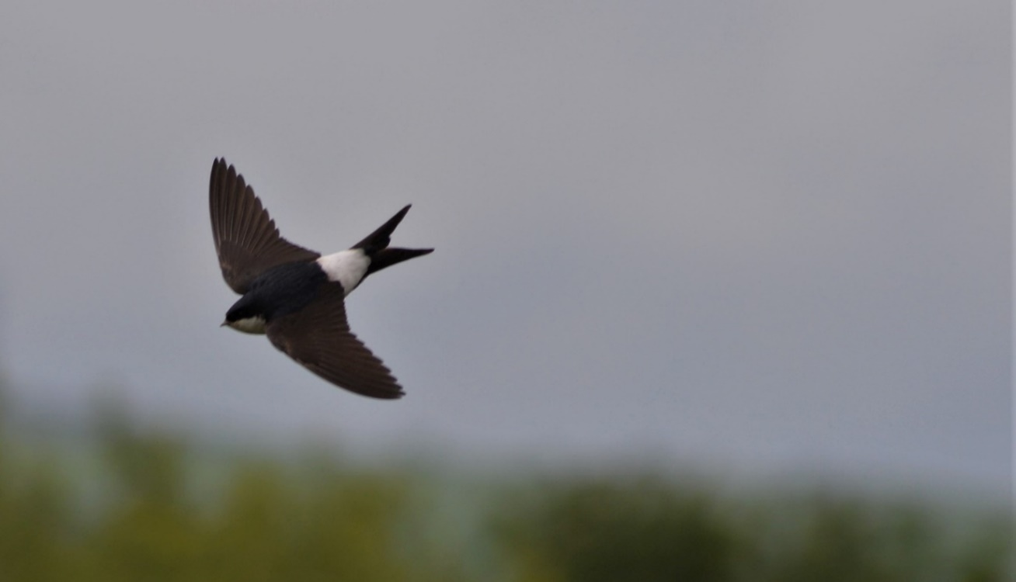
Yn uchel uwchben y glaswellt, mae'r doreth o infertebratau a ddenir gan y blodau yn cynhyrchu gweithgaredd adar.
Gwlyptir / Dŵr Agored (Pwll Ffurfiol)
Mae pyllau'n darparu cynefinoedd pwysig ar gyfer amrywiaeth o fywyd gwyllt gan gynnwys pryfed, ymlusgiaid ac amffibiaid sy'n dibynnu ar ddŵr agored a llystyfiant pyllau. Yn wreiddiol, roedd y pwll yn bwll ffurfiol a grëwyd o fewn llwyni ac mae wedi'i blannu â chymysgedd o blanhigion brodorol a rhai a gyflwynwyd.
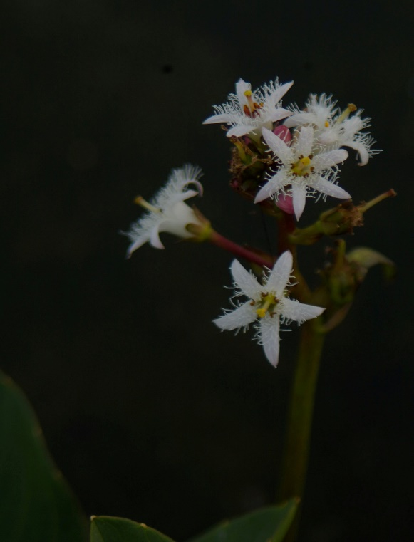
Roedd y planhigion sy'n dod i'r amlwg yn gynffon y gath (Typha latifolia) wedi cytrefu'r rhan fwyaf o ddyfroedd siltiog bas y pwll. Mae hesg yn ffurfio clystyrau trech o amgylch ymylon y pwll ac yn cynnwys amrywiaeth rhychedigg a gyflwynwyd yn ogystal â hesgen-y-dŵr fach (Carex acutiformis). Ffa'r gors (Menyanthes trifoliata), a gyflwynwyd o bosibl gan fod eu cynefinoedd naturiol fel arfer yn briddoedd mawnaidd.
Mae llyriad y dŵr (Alisma plantago-aquatica) hefyd yn ffynnu yn y dŵr bas. Mae'r siglen wen (Nyphaea alba) yn amlwg tra bod y brigwlydd coesog (Callitriche sp.) tanddwr yn ffurfio clystyrau trwchus o dan yr hyn sy'n weddill o ddŵr agored. Mewn priddoedd llaith o amgylch y gors pwll mae planhigion yn ffynnu ac yn cynnwys helyglys lledlwyd, erwain, llysiau’r milwr-coch (Lythrum salicaria), blodyn mwnci (Mimulus guttatus), irisau iris (Iris pseudocarus) a threwyn (Lysimachia vulgaris). Mae’r ymylon hefyd yn cael eu cytrefu gan boplys gwyn (Populus alba), helyg (Salix caprea) a gwern yr Eidal (Alnus cordata) sydd wedi denu chwilen (Agelastica alni) a oedd unwaith yn brin, a ddarganfuwyd ar ein safle ganol 2018.
Gwerth/Rheolaeth Bioamrywiaeth
Hanes byr
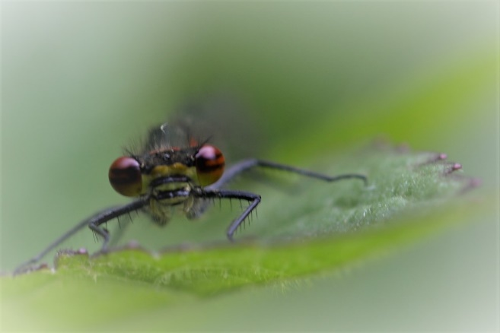
Yn 2019, pan gafodd y campws bioblitz, profodd y canlyniadau fod y gwaith caled wedi caniatáu i lawer o infertebratau newydd ffynnu gan gynnwys toreth o rywogaethau newydd o was y neidr/ mursennod ac exuvia; gwas y neidr y De (Aeshna cyanea), Mursen Fawr Goch (Pyrrhosoma nymphula) a gweyll cyffredin (Sympetrum striolatum). Byddwn yn defnyddio’r data o 2019 i asesu effaith amgylcheddol y gwaith clirio diweddaraf

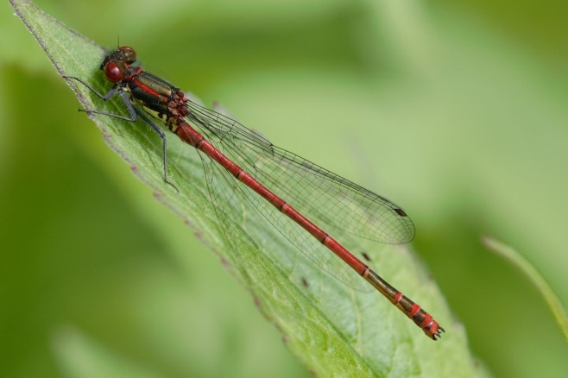
Darparwyd matiau rhychiog gan y sefydliad Cadwraeth Amffibiaid ac Ymlusgiaid (ARC) i hybu a chynyddu poblogaeth Llyffantod (Bufo bufo).

Yn ystod 2020/ i ddechrau 2021 roedd y pwll yn cael ei siltio gyda chynffon y gath yn ymledu i ganol y pwll, ffa'r gors yn ffurfio haenen garped a thyfiant cynyddol o ellesg gyda lleihad yn y dyfnder gan adael dim ond ardaloedd bas o ddŵr lled glir a oedd yn cael ei effeithio ymhellach gan llinad y dŵr.
Yn gynnar yn 2022 cynlluniwyd gweithgareddau clirio pyllau ond roedd Covid yn dal i leihau ein hadnoddau ac nid oeddem yn gallu cael y gwirfoddolwyr angenrheidiol i gynnal y pwll i safon resymol. Rhaid gorffen y gwaith yn ddelfrydol cyn canol mis Mawrth er mwyn caniatáu ar gyfer y Fadfall Ddŵr Gribog
Gwaith cyfredol
Rydym wedi torri peth o'r Wernen yr Eidal ar ochr ogleddol y pwll i ddarparu mwy o olau a hyrwyddo gweithgaredd biotig. Dylai'r gwaith torri hybu effaith prysgoed i roi gorchudd tir i'r madfallod a'r llyffantod sydd gennym ar hyn o bryd yn y pwll a dylai poblogaethau mamalaidd o infertebratau elwa hefyd; mae hyn hefyd yn ystyried poblogaethau Chwilen Dail y Wernen a oedd yn ffynnu yn yr ardal honno'r llynedd.

Dyfodol
Hyrwyddo ymwybyddiaeth o bresenoldeb y Fadfall Gribog a chyda chymorth ARC (sefydliad Cadwraeth Amffibiaid ac Ymlusgiaid) darparu addysg i annog mwy o waith arolygu i gael ei wneud yn y dyfodol.
Mae opsiynau grant ar gyfer clirio pyllau a chreu pyllau newydd bellach wedi'u cyflwyno gan ARC ac yn aros am gymeradwyaeth.
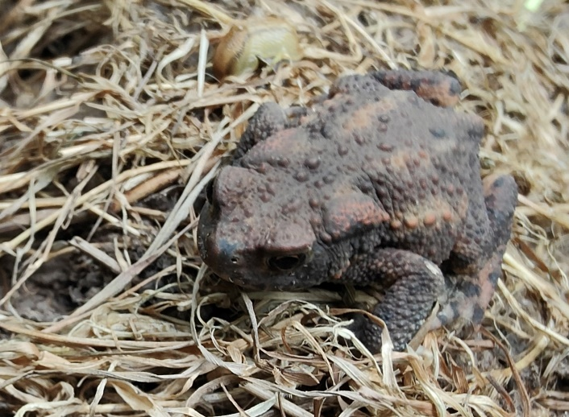
Ailsefydlu man i Lyffantod fod dros y gaeaf o amgylch yr ardal gyfagos.
I, trwy ddefnyddio gwirfoddolwyr, greu cynefin penodol i lyffantod i gysgu dros y gaeaf.
O ganlyniad i hyfforddiant ychwanegol, cynnal arolwg cyson o'r pyllau ar gyfer poblogaethau'r Fadfall Cribog a'r Llyffantod ac adeiladu man ar gyfer y gaeaf ar gyfer nadroedd y gwair i'w denu i'r ardal.
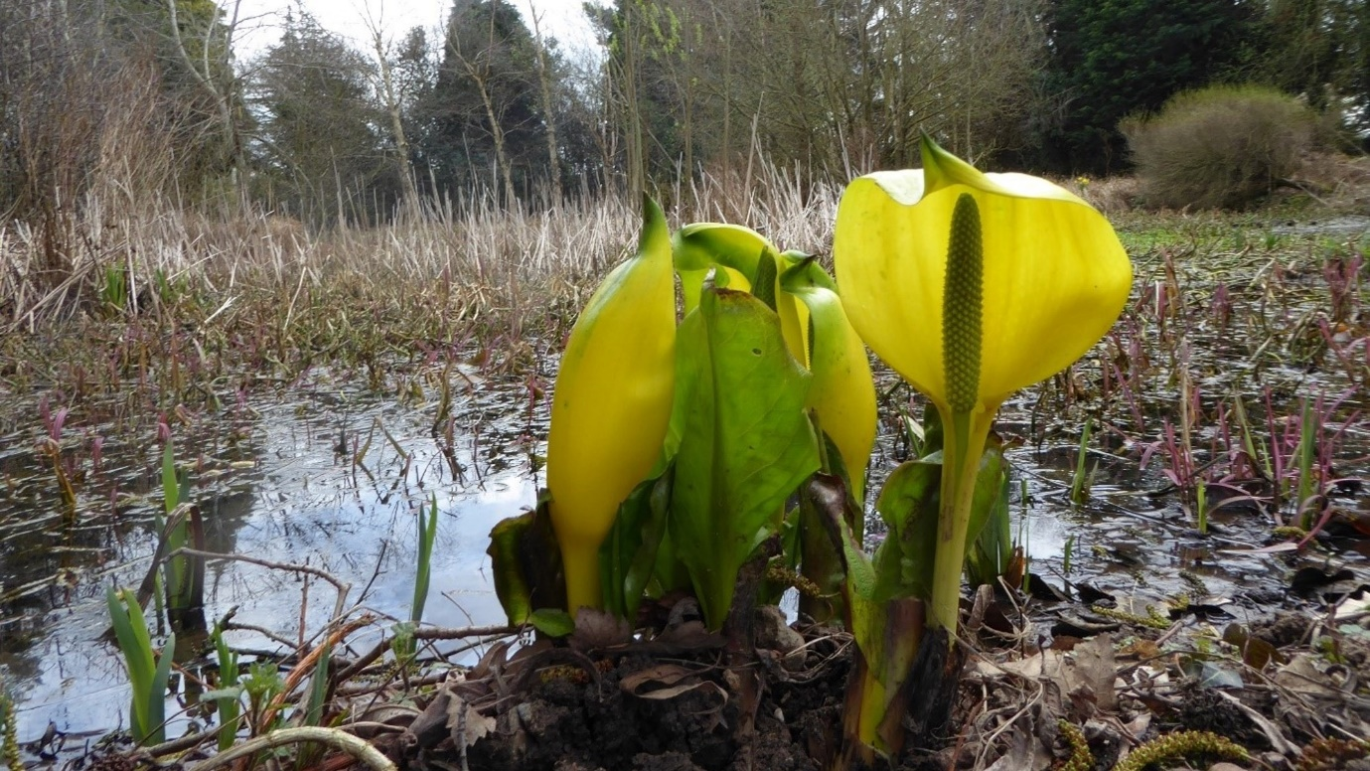
Yn 2017 yn y prif bwll cawsom Pidyn y Gog Americanaidd. Defnyddiwyd pigiadau coesyn o glycol-ffosffad i gwtogi ar ymlediad y rhywogaeth ymledol hon gan ein swyddog INNS lleol yn 2018 ac mae’n ymddangos ei fod wedi lladd pob un ond un o’r chwe sbesimen.

Mae'r sbesimen hwn yn cael ei ddad-hadu'n rheolaidd fel yr oedd ym mis Mai 2022 ond mae'n parhau trwy dyfiant gwreiddflewog.

Strategaeth Pyllau ffurfiol
- Asesu problemau draenio gyda’r pwll a’r dalgylch a chywiro 2022 - 2025
- Dethol tynnu boncyffion cynffon y gath a rhisomau sy'n ymledu ar draws yr ardal dŵr agored bas. Mis Hydref 2022 naill ai gyda neu heb ARC – gweler uchod
- Gwirio a oes Madfall Gribog yn bresennol cyn gwneud gwaith adfer pwll neu waith arall
- Rheoli gwernen yr Eidal sy'n wynebu'r gogledd sy'n gartref i'r rhestr ddata coch o Chwilen y Wernen (Agelastica alni) sydd wedi mudo o'r maes parcio i berimedr y pwll: prysgoedio unwaith bob dwy i dair blynedd, yn dibynnu ar dyfiant, rheoli ymlediad a draeniad dŵr trwy lasbrennau. Bydd y gweithgaredd hwn yn darparu mwy o olau i'r pwll gan annog arallgyfeirio a gweithgaredd infertebratau pellach. Torri coed llydannddail 2022, adnewyddu torri coed llydanddail 2024/25

- Archwilio a monitro presenoldeb neu absenoldeb y rhywogaeth ymledol pidyn-y-gog Americanaidd (Lysichiton americanus) o amgylch y pwll ffurfiol, y llwybrau draenio sy’n gysylltiedig â'r system afonydd - parhaus. Yn flaenorol, roedd planhigion a ddarganfuwyd ar neu ger perimedr y pyllau yn cael eu chwistrellu yn y bon â hydoddiant glycol-ffosffad i osgoi halogiad i ffurfiau bywyd dyfrol eraill gan y swyddog rhywogaethau ymledol lleol. Os bydd y rhywogaeth hon yn ail-ddigwydd, bydd mesurau bioddiogelwch yn cael eu rhoi ar waith yn unol ag NNSS (Ysgrifenyddiaeth Rhywogaethau Estron Prydain Fawr) Parhaus
- Strimio o amgylch ffiniau'r pwll er mwyn caniatáu ar gyfer aildyfu a rheoli danadl yn ystod y cyfnod mis Medi – mis Tachwedd, er mwyn caniatáu i'r neidr/ mursennod wasgaru a gadael.
- Ymddengys bod yr arfer hwn wedi ysgogi gweithgaredd ichneumonoid yn yr ardal gan ganiatáu i'r Ichneumon Perilissus albitarsis gyntaf gael ei gofnodi erioed yng Nghymru a phresenoldeb yr Acrodactyla quadrisculpta prin; gwenyn parasitig ichneumonid arall. Mis Hydref 2022
- Cynnydd mewn blychau adar, ystlumod a thrychfilod. Gwneir blychau ystlumod, mae polion yn aros i gael eu caledu a'u gosod mewn llystyfiant naturiol i osgoi dringo.

- Osgoi cyflwyno rhywogaethau pysgod. Fodd bynnag, roedd adroddiadau am bysgod yn ffos dŵr ffo i'r de o'r pwll; monitro presenoldeb rhywogaethau pysgod a'u niferoedd.
Amserlen Cynllun Cyflawni Dyletswydd Gwydnwch Bioamrywiaeth ac Ecosystemau
Pwll ffurfiol
Asesu problemau draenio gyda’r pwll a’r dalgylch | Parhaus
Gwirio a oes Madfall Gribog yn bresennol cyn adfer y pwll | Parhaus ac yn ddewisol os gallai prosiectau newydd gael eu heffeithio
Dileu coes cynffon y gath a rhisomau yn ofalus. Gallai presenoldeb Madfall Gribog ohirio'r broses hon; bydd gwaith yn mynd yn ei flaen pan fydd y Fadfall Gribog yn cysgu am y gaeaf allan o'r dŵr, bydd archwiliadau ar gyfer madfallod dŵr yn cael eu cynnal cyn clirio. Mae trwyddedau cadwraeth a madfallod dŵr wedi'u caffael | Rheolaeth Hydref 2022 yn parhau
Dewiswch wernen i'w chadw ar gyfer deiliant lefel uchel i gynnal y rhestr ddata coch Agelastica alni - Chwilen ddeilen gwern. | I’w adolygu ddiwedd 2023, dechrau 2024
Rheoli gwern sy'n wynebu'r gogledd – torri coed llydanddail mewn cylchdro dwy flynedd. | Torri coed llydanddail, cylchred nesaf y prysgoedio 2024/25 Ddim i'w brysgoedio cyn toriad; proses 3 datodiad.
Archwiliad i weld a oes Lysichton americanus – pidyn-y-gog Americanaidd yn bresennol neu'n absennol | Mawrth 2022 - 2025
Os yw'n bresennol dylid dad-hadu a chysylltu â INNS (Swyddog Rhywogaethau Ymledol anfrodorol) | Awst – Medi 2022 – dechrau’r cyfnod y maent yn marw
Strimio ffiniau’r pwll – yn dibynnu ar y toriad | Ebrill 2022. Monitro Mai 2022 -2025
Creu polion ystlumod / adar i'w creu o wernen a'u gorchuddio â choed presennol | 2022-2023  Cynyddu blynyddoedd dilynol; amrywio mathau o focs adar e.e. Blychau adar newydd ar gyfer titw cynffon hir sy'n mynychu'r ardal
Blychau ystlumod/adar ychwanegol i'w codi ar hyd y trawslun a arolygwyd = 3 | 2022 / 2023
Dipio ar gyfer rhywogaethau pysgod | Parhaus

Gwrych
Mae gwrychoedd yn aml yn cael eu hanwybyddu, maent yn darparu cysgod gwerthfawr i fywyd gwyllt, i famaliaid bach, adar, infertebratau a fflora sydd angen cysgod rhannol. Mae cynlluniau wedi’u cynnwys i gynyddu bioamrywiaeth trwy ychwanegu dwy neu fwy o rywogaethau o fewn yr un gwrych cyn belled nad yw'r ecosystemau yn gwrthdaro
Mae cynefin gwrychoedd yn bresennol ar y campws a ddefnyddir fel borderi, gan rannu caeau, caeau ac ymylon o amgylch yr ardaloedd patio a ffiniau rhwng coetiroedd ac ymylon caeau.
Y ddraenen wen (Crataegus monogyny) yw’r rhan fwyaf o’n gwrychoedd, y ddraenen ddu (Prunus spinosa) a’r gollen (Corylus avellana) yn aml yn gymysg ag eiddew (Hedera helix .ag) mieri (Rubus sp.) a Chelyn (Ilex aquifolium).
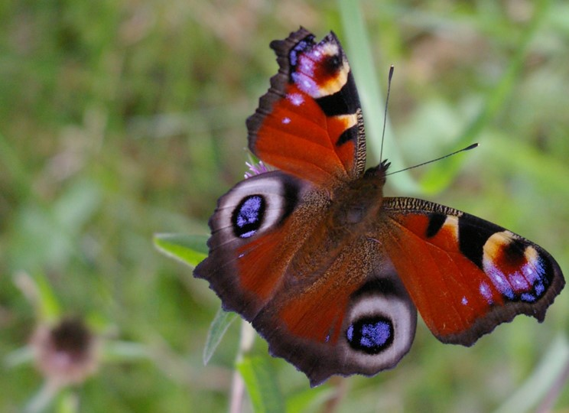
Maent yn safleoedd bridio gwerthfawr sy’n darparu bwyd a lloches i lawer o beillwyr, cacwn, gwenyn unigol, pryfed hofran, a chwilod. Mae gloÿnnod byw megis gleision yr eiddew yn dodwy eu hwyau ar Gelyn ac weithiau bydd eiddew, Mentyll Coch a Pheunod sy’n diriogaethol weithiau’n diffinio eu tiriogaethau ar hyd y clawdd.

Bydd tomenni oren a Brith y Coed, er eu bod yn rhywogaeth coetir fel arfer, yn defnyddio'r gwrych fel trawslun yn yr un modd. Mae sawl aelod o chwilen (Hemiptera) hefyd i'w gweld ar y gwrychoedd
Mae cwningod, llygod, llygod pengrwn coch a llyg yn ffurfio tyllau gan ddefnyddio strwythur y gwreiddiau i'w hamddiffyn a'u cynnal fel y mae rhai o'n poblogaeth moch daear.
Bydd adar fel adar y to, llwydiaid y gwrych a philaon yn defnyddio gwrychoedd ar gyfer bwyd, nythu a lloches rhag ysglyfaethwyr, yn enwedig adar ysglyfaethus. Mae gweilch glas wedi'u cofnodi ar y safle gan ddilyn llinellau'r clawdd i ddod o hyd i aderyn neu famal diarwybod. Mae dryw hefyd yn aderyn arall sy'n mynychu'r clawdd.
Mae cynfasau rhychiog wedi'u gosod ar ddwy ochr rhai gwrychoedd i weithredu fel mannau oeri yn y cysgod ar gyfer llyffantod a mannau cynhesu ar gyfer madfallod, nadroedd defaid a nadroedd y gwair. Ar hyn o bryd dim ond llyffantod sydd wedi'u cofnodi gennym.
Strategaeth Gwrychoedd
• Tacluso’n hwyr yn nhymor y gaeaf, yn ddelfrydol ym mis Chwefror ond cyn i’r adar nythu ym mis Mawrth, er mwyn darparu ffynhonnell werthfawr o fwyd i adar sy’n gaeafu.
• Gweithredu amserlen tacluso i gynnal gwrychoedd uchel ond rheoli lled
• Plannu bylchau sy'n datblygu yn y gwrychoedd gyda rhywogaethau o lwyni brodorol
• Dewis a diogelu glasbrennau coed addas sy'n datblygu
• Caniatáu i fflora'r ddaear ddatblygu oddi tano er mwyn annog gorchudd trwchus a dwys ar waelod y gwrych (parhaus)
• Cynnal ymyl heb ei dorri o tua thri metr o led ar hyd y gwrych (parhaus)
• Amseru torri llystyfiant i osgoi tymor cyfnod y mae adar yn nythu - mis Mawrth – mis Awst
• Rheoli chwyn bras, ysgall, tafolen a chreulys (wrth flodeuo), ar yr amod nad oes unrhyw adar yn nythu fel ar gyfer gweirgloddiau.
• Peidio â gwasgaru gwrtaith artiffisial na chwynladdwyr. (parhaus)
• Ymgymryd â rheolaeth prysgoed lle mae goresgyniad yn bygwth porfa sy'n gyfoethog mewn rhywogaethau. (parhaus)
• Gadael stribedi (lleiafswm o dri metr) o weirglodd heb ei dorri ar hyd yr ymylon rhwng caeau a gwrychoedd i weithredu fel lloches i fywyd gwyllt ond gyda rheolaeth uchaf – mis Chwefror/dechrau mis Mawrth
• Gweithredu polisi torri gwrychoedd i atal ffensys rhag tyfu'n wyllt
• Deddf yr Amgylchedd (Cymru) 2016 adran 7. Llwydiaid y Gwrych (Prunella modularis) dim angen unrhyw gamau pellach oherwydd rheolaeth uchod.
• Gwirio’r gorchuddion rhychiog am lyffantod, madfallod, nadroedd defaid a nadroedd y gwair.

Amserlen Cynllun Cyflawni Dyletswydd Gwydnwch Bioamrywiaeth ac Ecosystemau - Gwrychoedd
Gweithgaredd | Dyddiad
Gwrych
Toriad y gaeaf | Mis Chwefror 2023 mewn ardaloedd lle mae Llwydiaid y Gwrych yn byw – parhaus tra bod rhywogaethau yn bresennol
Rheoli prysgoed | Mis Medi 2022 – 25
Gwirio’r ymyl cyn torri ardaloedd gweirglodd (y galdrist llydanddail, tegeirian y wenynen a thegeiriau brych | Canol mis Gorffennaf - mis Awst 2022 - 25
Gwirio ymyl cyn torri ardaloedd o weirgloddiau | Mis Awst /Mis Medi 2022 -25
Monitro fflora'r ddaear ac isdyfiant trwchus i ddarparu cysgod ar gyfer rhywogaethau â blaenoriaeth; Llwydiaid y Gwrych, caniatáu rhai ardaloedd clir ar gyfer aildyfu rhywogaethau newydd – cydbwysedd. | Parhaus
Clirio dalennau rhychiog o'r llystyfiant ar gyfer amffibiaid ac ymlusgiaid | Gaeaf: mis Chwefror / mis Mawrth, yn cael ei adolygu oherwydd tarfu posibl ar Amffibiaid ac Ymlusgiaid sy'n cysgu am y gaeaf.

Gweithgareddau wedi’u trefnu sy’n ychwanegol at waith cynnal a chadw a monitro safonol yw cyflwyno coed cyll wedi’u prysgoedio i wrych y Ddraenen Wen bresennol er mwyn cynyddu bioamrywiaeth a darparu amddiffyniad a gorchudd i adar, mamaliaid, y posibilrwydd o ddenu’r Pathew (Muscardinus avellanarius) ac infertebratau.
Arall
Draenogod
Mae ein gwirfoddolwyr ar gampws Wrecsam wedi ennill y wobr arian am fod yn gampws sy’n gyfeillgar i ddraenogod, mae hon yn broses barhaus, mae'r tîm bellach yn gweithio tuag at y wobr aur.
CAMPWS CYFEILLGAR I HEDGEHOG - Wrexham Glyndwr University

Ardal goedwig ger adeiladau preswyl
Mae’r gwaith cychwynnol o dacluso'r goedwig wedi dechrau. Mae'r canlynol wedi'u cynllunio
I adeiladu cyfleuster compostio.
Er mwyn edrych ar adeiladu gaeafgysgu i nadroedd y gwair, gan, er ei fod rhai cannoedd o lathenni o ddŵr, nid oes unrhyw bosibilrwydd o lifogydd ac mae'n hysbys bod nadroedd y gwair yn teithio'n bell i gael eu bwyd.
Mae gaeafgysgu madfall, wedi’i gynllunio ar gyfer diwedd hydref 2022 gan fod Madfall Gribog (GCN) yn aml yn mudo cryn bellter o byllau i aeafgysgu.
Er bod gennym ni Foch Daear ar y safle nad ydynt fel arfer yn cymysgu'n dda â draenogod, ni welwyd unrhyw foch daear yn yr ardal hon, mae gaeafgwsg i ddraenogod yn mynd i gael ei osod yn yr ardal hon a'i fonitro.
Yn ddiweddar iawn gwelwyd ffwlbartiaid yn agos i ardal Corbishley; ymchwiliad wedi'i gynllunio i annog Ffwlbartiaid
Mae'r ardal yn agored ac wedi'i chysgodi gyda phwll tân yn cefnu ar batio ac yn addas iawn ar gyfer myfyrdod a lles - ar gyfer yr arena gymdeithasol dan bwysau heddiw. Trwy gyflwyno mwy o fywyd gwyllt, fflora a ffawna yn ogystal â mainc neu foncyffion pren, rydym yn gobeithio sefydlu ardal lle mae gan fywyd gwyllt a bodau dynol rywfaint o symbiosis fel maes gwerthfawr i wella iechyd meddwl.
Adeiladau'r Brifysgol
Mae adeiladau'r brifysgol yn rhai modern yn bennaf ond mae posibilrwydd y gallent gael eu defnyddio fel clwydfannau ystlumod ar gyfer ystlum lleiaf cyffredin a soprano ar gyfer bridio a gaeafgysgu. Cofnododd arolygon eu presenoldeb gan y trawslun sy'n agos at y pwll a'i ymylon coetirol, mae mwy o arolygon ar y gweill gyda'r bwriad o ddenu ystlumod ymhellach i ffwrdd o'r adeilad ac yn nes at y pwll lle maent yn llai tebygol o gael eu haflonyddu.
Strategaeth Adeiladau'r Brifysgol a'r ardaloedd anghysbell
• Codi blychau nythu i adar – adar y to, robin goch, titw cynffon hir.
• Codi blychau ystlumod ar bolion ystlumod ger ardal y pwll
• Er mwyn denu peillwyr bydd blychau gwenyn yn cael eu codi yn agos at ardal y llety, y gerddi a'r patio. Mae hyn er mwyn hybu presenoldeb mwy o wenyn unigol yn enwedig Adrena sp. sy’n beillwyr gwerthfawr yn y caeau ac sydd wedi’u gweld ar y cyn gwrs golff.
• Arolwg ar gyfer ystlumod
• Parhau â'r ymchwil a chael gwared ar y Chwilen Harlecwin (Harmonia axyridis) sy'n dod i'r amlwg bob blwyddyn yn y bloc llety rhwng diwedd mis Chwefror a mis Ebrill gan leihau'r poblogaethau brodorol o fuchod coch cwta.
• Monitro ar gyfer rhywogaethau blaenoriaeth gwrychoedd adran 7 Llwydiaid y gwrych (Prunella modullaris) sy'n aml yn y gwrychoedd isel o amgylch y ddau brif adeilad. Arolygon i'w cynnal ar draws y campysau
Amserlen Cynllun Cyflawni Dyletswydd Gwydnwch Bioamrywiaeth ac Ecosystemau - Adeiladau’r Brifysgol a’r ardaloedd cyfagos 2022-2025
Gweithgaredd | Dyddiad
Adeiladau'r Brifysgol a'r ardaloedd cyfagos
Codi blychau nythu i adar – adar y to, robin goch, (pob safle) titw cynffon hir yn destun arolwg, mae gennym ni titw cynffon hir ar y safle a welir ger y pwll yn Llaneurgain ond hefyd ar yr helyg ger Corbishley. | Cyn mis Ebrill 2023 a pharhaus
Blychau gwenyn ar gyfer gwenyn unigol gweler y nodiadau uchod | Cyn mis Ebrill 2023 yn parhau
Arolwg ar gyfer ystlumod | Parhaus
Asesiad Cychwynnol o safle Llanelwy wedi'i gynllunio ym mis Mehefin / mis Gorffennaf 2022
Ymchwilio a thynnu chwilod Harlequin | Parhaus
Monitro fflora'r ddaear ac isdyfiant trwchus i ddarparu cysgod ar gyfer rhywogaethau â blaenoriaeth; llwydiaid y gwrych, caniatáu rhai ardaloedd clir ar gyfer aildyfu rhywogaethau newydd – cydbwysedd. Pob safle. | Parhaus

Sylwer
Dylid sicrhau bod ystyriaeth yn cael ei rhoi i bresenoldeb posibl ystlumod ac adar sy’n nythu cyn gwneud unrhyw waith adeiladu neu addasiadau eraill.
Monitro a Chofnodi
Monitro a chofnodi yw conglfaen asesu bioamrywiaeth heb gofnodi ar lefel monitro ar lefel rhywogaethau a deall yr ecosystemau y mae’r rhywogaethau unigol o’u mewn ni allwn asesu beth sydd angen i ni ei warchod na pha gynefinoedd sydd angen i ni eu gwarchod.
Hanes
Rhwng 2016 a 2019 bu cynnydd graddol yn yr asesiadau cofnodi a monitro er mwyn deall beth sydd angen ei gadw, ei reoli a’i gynnal.
Oherwydd Covid yn ystod 2020 -2021, roedd y gwaith monitro yn gyfyngedig iawn oherwydd diffyg adnoddau, O fis Ebrill 2022 rydym yn anelu at ailsefydlu cofnodion cyfnodol yn dibynnu ar adnoddau.

Cyfnod Cyfredol
Mae diwrnod cofnodwyr ar 20 Awst 2022 ac o’r dyddiad hwnnw efallai y byddwn yn gallu asesu effeithiau newid yn yr hinsawdd.
Diwrnodau monitro posib i’w trefnu ar gyfer Llanelwy ac archwilio datblygiad planhigion prin gyda Chyngor Sir Ddinbych yn 2023
Mwy o gymryd rhan â’r tîm draenogod a staff bioamrywiaeth gan ddefnyddio gwybodaeth am fotaneg ac entomoleg i annog y mamal hwn sydd mewn perygl
Mae teithiau cerdded a sgyrsiau am bry cop ac infertebratau eraill hefyd yn rhan o fenter gyda Chofnod.
Mae cysylltiadau â Chofnod wedi'u hailsefydlu a bydd unrhyw gyrsiau sydd ar gael hefyd ar gael i staff a myfyrwyr drwy newyddlenni.
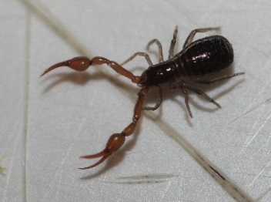

Rhestrau Rhywogaethau
Rhestr rhywogaethau 2018
Daeth hyn i ben gyda’r Bioblitz ym mis Mehefin 2019
Roedd rhestrau rhywogaethau yn gyfyngedig yn ystod 2020/21
Bydd rhestrau Rhywogaethau Newydd ar gael o'r diwrnod monitro ym mis Awst 2020 ac yn cymharu â'r data sylfaenol o 2019
BIOBLITZ campws Llaneurgain mis Mehefin 2019
Darparodd y digwyddiad hwn wybodaeth werthfawr ar gyfer asesu, monitro a blaenoriaethu rhywogaethau, rhoi mwy o bresenoldeb lleol i gampws y brifysgol, cryfhau ein partneriaeth â Chyngor Sir y Fflint a Cofnod, ein Canolfan Gofnodi Amgylcheddol Leol.
Cynhyrchodd y Bioblitz bron i 600 o gofnodion ac roedd bron i 392 o’r rhywogaethau a gofnodwyd yn dangos lefel gymharol uchel o fioamrywiaeth ar gyfer yr ardal a micro-ecosystemau lluosog. Cofnodwyd sawl rhywogaeth am y tro cyntaf yn Sir y Fflint ac nid oedd rhai erioed wedi'u cofnodi o gwbl yng Ngogledd Cymru; ein diolch i’r oriau lawer o waith ymroddedig gan y myfyrwyr sy’n gwirfoddoli, cyrff NGO a chofnodwyr ar y diwrnod.
Y ddolen ar gyfer canlyniadau’r Bioblitz yw https://www.cofnod.org.uk/Results?ID=50
Rhestr Rhywogaethau.
O ganlyniad i’r Bioblitz a’r rhestr rhywogaethau 2019 rydym bellach yn fwy ymwybodol o’r hyn sydd angen i ni ei warchod ac rydym wedi cael rhestr o rywogaethau â blaenoriaeth gweler adran 7 Deddf yr Amgylchedd (Cymru) 2016 gweler adran saith y mecanwaith isod.
Amserlen Cynllun Cyflawni Dyletswydd Gwydnwch Bioamrywiaeth ac Ecosystemau Monitro a Chofnodi
Gweithgaredd | Dyddiad
Cofnodi ar gyfer Bioamrywiaeth
Cofnodi rhywogaethau | parhaus
Cofnodion i Gofnod | Mis Awst 2022
Crynhoad o gyfansymiau Cofnod | 1 Rhagfyr 2022
Hysbysiad o rywogaethau â blaenoriaeth adran saith rhywogaeth | Mis Ionawr 2023
Mewnosod rhywogaethau â blaenoriaeth i'r Cynllun Gweithredu Bioamrywiaeth | Mis Mawrth 2023
Crynhoad bioamrywiaeth | Mis Mawrth 2023
Cofnodion Newydd i Cofnod 1 Mai | 1 Mai 2023
Crynhoad o gyfansymiau Cofnod (i gymryd gan ystyried cymariaethau â Bioblitz i ddangos cynnydd neu ostyngiad ar lefel rhywogaethau) | 30 Mehefin 2023
Adroddiad Cryno ac argymhellion | 15 Gorffennaf 2023
Pob cofnod i Cofnod - Cofnodion Blynyddol i Cofnod | 1 Tachwedd 2023
Crynhoad o gyfansymiau Cofnod | 1 Rhagfyr 2023
Ychwanegiad at rywogaethau â blaenoriaeth | 1 Rhagfyr 2023
Mewnosod rhywogaethau â blaenoriaeth i'r Cynllun Gweithredu Bioamrywiaeth | 5 Rhagfyr 2023
Adroddiad cymharu bioamrywiaeth (dogfen waith) gyda blaenoriaethau ac argymhellion yn seiliedig ar ddata a gofnodwyd | 15 Ionawr, 2024

Adran 7 Deddf yr Amgylchedd (Cymru) 2016
Mae rhestrau o rywogaethau o fewn fframwaith cyfreithiol wedi newid o Ddeddf yr Amgylchedd Naturiol a Chymunedau Gwledig 2006 - Rhywogaethau o Bwysigrwydd Pennaf yng Nghymru adran 42 i Ddeddf yr Amgylchedd (Cymru) 2016 adran 7 gweler mecanwaith adran saith isod.
Mae'r rhywogaethau hyn yn cael eu fflagio i'r brifysgol gan Cofnod ar ôl eu cofnodi fel, yn ôl y ddeddf 'rywogaethau o bwysigrwydd pennaf at ddiben gwarchod bioamrywiaeth ac felly mae angen i’r corff cyhoeddus eu hystyried wrth gyflawni unrhyw un o'i swyddogaethau gyda’r bwriad i warchod'. Bydd y rhywogaethau a amlygir yn cael eu cynnwys yn erbyn eu cynefin gydag unrhyw gamau gweithredu sydd eu hangen.
Roedd y rhywogaethau â blaenoriaeth a amlygwyd ar gyfer 2019 fel a ganlyn
Grŵp Rhywogaeth | Enw Gwyddonol | Enw Saesneg | Enw Cymraeg | Blwyddyn
Adar | Larus argentus | Herring Gull | Gwylan y Penwaig | 2019
Adar | Passer domesticus | House Sparrow | Aderyn y To | 2019
Adar | Prunella modularis | Dunnock | Llywyd y Gwrych | 2019
Adar | Pyrrhula pyrrhulla | Bullfinch | Coch y Berllan | 2019
Adar | Sturnus vulgaris | Starling | Drudwen | 2019
Adar | Turdus philomelus | Song Thrush | Bronfraith | 2019
Glöynnod Byw Gwyfynod | Spilosoma lubricipeda | White Ermine | Ermine Gwyn | 2019
Amffibiaid | Bufo bufo | Toad | Llyffant Dafadennog | 2019

Dyma ein rhestr gyfredol o rywogaethau a gofnodwyd sy’n cael eu cynnwys gan adran 7 Deddf yr Amgylchedd (Cymru) 2016. Mae cofnodion blaenorol eraill o ffawna ar y rhestr a gynhyrchwyd nad ydynt wedi’u cofnodi ers sawl blwyddyn neu sydd wrthi’n cael eu dilysu ar gyfer y rhestr lawn o fflora a ffawna sydd wedi’u cynnwys yn Adran saith, gallwch eu gweld trwy ddilyn y ddolen hon
Adran 7 Deddf yr Amgylchedd Cymru
Mae adran 7 o Ddeddf yr Amgylchedd newydd 2021 yn yr un fformat, mae sawl rhywogaeth newydd wedi’u hychwanegu, lle rydym yn cofnodi rhywogaeth Adran 7, mae Cofnod yn ein hysbysu fel y gallwn greu strategaeth amddiffynnol.
Pentwr o gynefinoedd, sbwriel pinwydden ger adeilad Corbishley
Mae manteision cynhyrchu pentyrrau o gynefinoedd, gyda'r coed sydd wedi disgyn a'r blawd llif yn hybu gweithgaredd infertebratau a ffiwgaidd wedi cynyddu'r fioamrywiaeth trwy gyfoethogi ecosystemau.
Gallai hadau o goetiroedd cyfagos, wedi’u lledaenu gan adar ac infertebratau, dyfu pe bai’r priddoedd Ph yn newid e.e. fioledau sy'n fwyd gwerthfawr ac yn blanhigyn bridio ar gyfer sawl rhywogaeth o bili-pala ond fe allai hyn gymryd sawl blwyddyn.
Ym mis Hydref 2019, aeth y Leylandii, sef torri rhai coed a phrysg ymlaen, nid yn unig gan greu effeithiau cadarnhaol i Goch y Berllan, a gyrhaeddodd ac sy’n ffynnu, ond hefyd rhoddodd olau naturiol mewn nifer o’r ystafelloedd llety myfyrwyr gan roi effaith gadarnhaol ar eu hiechyd meddwl. Mae’r gwaith o fonitro’r maes hwnnw i fod i ddechrau yng nghanol y gwanwyn a bydd yn parhau hyd nes yr adolygiad yn 2025
Sylwyd bod cynnydd sylweddol wedi bod yn y maes hwn eisoes yn niferoedd y Dryw a Delorion y Cnau
Campws Glyndwr Wrecsam (Plas Coch)
Yn yr un modd â safle Llaneurgain, mae pob maes lliniaru posibl wedi'i gynnal i ystyried bioamrywiaeth a mynd i'r afael ag unrhyw gydbwysedd yn effaith ecosystemau ar draws y safle. Cafodd arolygon ystlumod a cham 1 eu cynnal gan ecolegwyr annibynnol er mwyn ystyried cynllunio a datblygu.
Y rhannau mwyaf addawol o’r safle o ran cynyddu bioamrywiaeth yn ystod y cyfnod 2016 – 2019 oedd agor yr ardd wyddoniaeth newydd ym mis Awst 2017 a oedd yn cynnwys borderi blodau gwyllt a ddyluniwyd i fod yn ddeniadol i bryfed paill, coed, gwestai trychfilod, pwll gyda ffawna a ffawna cysylltiedig y poblogaethau o wenyn gwyllt brodorol ac yn ffurfio cychod gwenyn naturiol o fewn sawl adeilad. Fel y crybwyllwyd yn yr adran uchod, mae'r ardal hon wedi'i dynodi i'w defnyddio i annog gweithgaredd yn ymwneud â draenogod
Ar gyfer ein polisi gwenyn dilynwch y ddolen hon Polisi gwenyn
Mae gwaith gwirfoddoli wedi parhau yn yr ardd wyddoniaeth a bydd y gwaith cofnodi yn dechrau yn 2022 i asesu effaith cyfraniadau gwerthfawr y gwirfoddolwyr.
Mae cynefinoedd eraill yn cynnwys gwrychoedd ffawydd yn bennaf
Coed llydanddail yn cynnwys helyg brau (Salix fragilis), bedw arian (Betula pendula), Prunus sp, masarn bach (Acer campestre), criafol (Sorbus sp), onnen (Fraxinus excelsior), masarn Norwy (Acer platanoides) a phapur bedw rhisgl (Betula papyrifera).
Roedd glaswelltir amwynder yn bresennol a ddominyddwyd gan rygwellt parhaol (Lolium perenne) glasswellt eraill megis maswellt penwyn (Holcus lanatus) gyda rhai , cynffonwellt y maes (Alopecurus pratensis) a cheirchwellt (Arrhenatherum elatius) yn bresennol weithiau. Planhigion blodeuol eraill a gofnodwyd oedd blodyn-ymenyn ymlusgol (Ranunculus repens), meillionen wen (Trifolium repens), llygad y dydd (Bellis perennis), dant y llew (Taraxacum officinale), pumnalen (Potentilla reptans), llyriad yr ais (Plantago lanceolate), creulys rhydychen (Senecio squalidus). , marchysgall (Cirsium vulgare), pwrs y bugail (Capsella bursa-pastoris), sgorpiollys y coed (Myosotis sylvatica), tafolen ddanheddog (Rumex obtusifolius) ac efwr (Heracleum sp.)
Roedd llwyni a gyflwynwyd yn bennaf yn cynnwys lafant, cotoneasteriaid, llawryf a clematis.
Strategaeth ac ystyriaethau Plas Coch
• Parhau i fuddsoddi a datblygu yn yr ardd wyddoniaeth a monitro cynnydd trwy arolygon lleol
• Gadael un metr o gyrion glaswellt heb ei dorri lle y bo modd a'i reoli mewn cylch pum mlynedd trwy ei dopio
• Cynnydd mewn blychau adar, ystlumod a thrychfilod
• Cynnal arolwg o bob adeilad ar gyfer ystlumod a gweithgaredd ystlumod
• Parhau â systemau rheoli pla sy'n gyfeillgar i'r amgylchedd gyda dull callach o ddefnyddio gwenwyn llygod sydd ar waith ar hyn o bryd.
• Defnyddio gwrychoedd a phlanhigion sy'n gyfeillgar i fywyd gwyllt mewn cynlluniau ar gyfer datblygiadau yn y dyfodol
• Sicrhau fod torri gwrychoedd a choed yn disgyn y tu allan i dymor y mae adar yn nythu
• Rheoli to gwyrdd ar Adeilad y Diwydiannau Creadigol
• Rheoli poblogaethau/heidiau gwenyn mêl gwyllt yn unol â phrotocol gwenyn WGU
• Monitro nythod gwenyn meirch – tra gall gwenyn meirch fod yn hynod ddefnyddiol ar gyfer rheoli pla, gan gyfyngu ar weithgarwch pryfed gleision, gallant hefyd gael effaith andwyol ar boblogaethau gwenyn unig (solitary mining) trwy ysbeilio a meddiannu eu nythod. Mae’r Wenynen Rheibus, Andrena fulvus a Ivy Bee, Colletes hederae yn ddwy enghraifft o wenyn a all gael eu heffeithio gan weithgaredd gwenyn meirch, mae’r wenynen olaf yn nodweddiadol yn rhywogaeth o dde Lloegr, fodd bynnag fe’i cofnodwyd yn ardal Wrecsam yn ystod 2018

Amserlen Cynllun Cyflawni Dyletswydd Gwydnwch Bioamrywiaeth ac Ecosystemau PlasCoch
Campws Plas Coch
Datblygu Gardd Wyddoniaeth Glyndŵr | Parhaus
Monitro a chofnodi gardd Wyddoniaeth | I’w gyhoeddi
Cynnydd mewn blychau ystlumod adar a phryfed | Parhaus
Polisi ar gyfer system rheoli pla sy'n gyfeillgar i'r amgylchedd | Parhaus
Monitro nythod gwenyn meirch | Parhaus
Gwaith wedi'i amserlennu i ennill statws Aur fel campws cyfeillgar i ddraenogod | 2022/23

Campws Glyndwr Wrecsam (Regent Street)
Mae'r safle yn addas ar gyfer adar nythu trefol; turtur dorchog (Streptopelia decaocto) a thitw tomos las (Cyanistes caeruleus) sydd wedi'u darganfod yn nythu.
Ni ddarganfuwyd unrhyw dystiolaeth o ystlumod yn clwydo neu bresenoldeb ymlusgiaid.
Yr unig argymhellion ar gyfer y safle hwn fyddai na ddylai unrhyw waith adeiladu ddechrau ar neu rhwng mis Mawrth a mis Medi er mwyn sicrhau gweithgaredd nythu).
Amselren Cynllun Cyflawni Dyletswydd Gwydnwch Bioamrywiaeth ac Ecosystemau – Regent Street
Campws Regent Street
Sicrhau bod gweithgareddau adeiladu wedi’u hamserlennu y tu allan i’r tymor bridio (Mis Mawrth – Mis Medi)
Arolygon i'w cynnal

Amserlen Cynllun Cyflawni Dyletswydd Gwydnwch Bioamrywiaeth ac Ecosystemau – Llanelwy
Campws Llanelwy
Asesiad cychwynnol o werth bioamrywiaeth | Mis Gorffennaf 2022 - 2025
Arolygon i'w cynnal | Mis Gorffennaf 2022 - 2025
Trafodaeth gychwynnol gyda Chyngor Sir Ddinbych ar ardaloedd planhigion prin gan ddefnyddio safle Llanelwy. | Mis Ebrill 2022 – parhaus ac o bosibl i’w ailddechrau yn 2023

